PARTE 1

Homologação Layout – Consulta Básica da Despesa
Data da verificação final 17/10/2024
- Os itens a serem corrigidos estão destacados em VERMELHO.
- Os itens destacados em AZUL serão conferidos quando a pesquisa avançada for disponibilizada.
- Os itens destacados em VERDE estão OK

Observações Gerais:
- Todas as páginas da consulta deverão exibir ícones com links para compartilhar as consultas. O usuário poderá compartilhar os links dos dados nos seguintes canais, no mínimo:
  - Twitter
  - Facebook
  - WhatsApp
  - Instagram
  - Copiar url

CORRIGIR
Está faltando o compartilhamento para o Instagram. Alterar o texto Twitter para X.
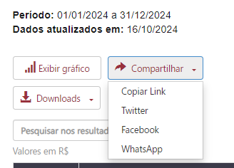

- Todas as páginas deverão exibir cabeçalho da tabela para que o usuário identifique qual o caminho percorrido. Além do caminho percorrido pelo usuário o PDT deverá apresentar a data de atualização dos dados e o período selecionado.
  - Período:
  - Dados atualizados em:

CONFERE

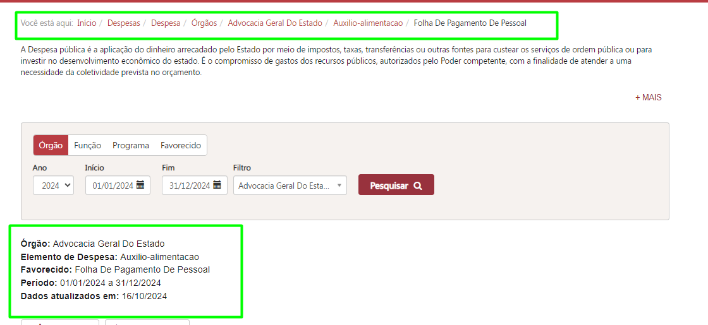

- Todas as páginas deverão exibir as migalhas de pão (Breadcrumbs navigation):
CONFERE
- 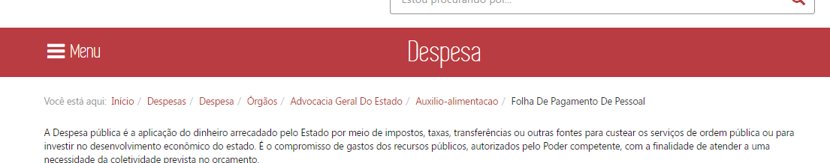

- Os ícones 'Exibir Gráfico/Ocultar Gráfico', 'Download' e 'Compartilhar' serão exibidos acima do gráfico/tabela de resultados. Sendo que, quando o usuário clicar em exibir gráfico o botão 'Download' será deslocado para depois do gráfico. Esse comportamento já é adotado na consulta Acordo Judicial da Vale.

CONFERE
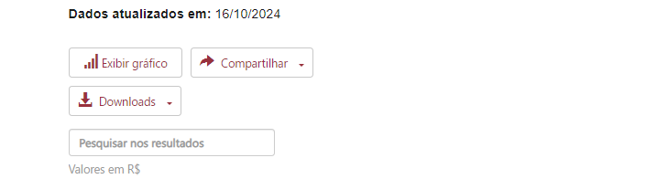
CORRIGIR
Ao clicar em “Exibir Gráfico” o gráfico não está sendo exibido e a opção “Ocultar Gráfico” não aparece. Ver consulta da Acordo Judicial da Vale
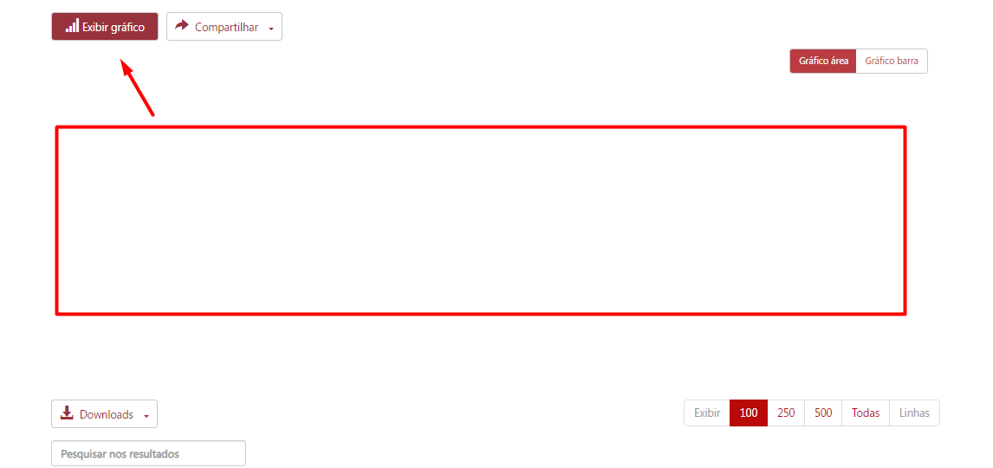
- Todas as barras de pesquisa devem aceitar várias formas de preenchimento dos dados.
  - Autocompletar (autocomplete ) desde a primeira letra (eg. Portal de Transparência MG); CONFERE 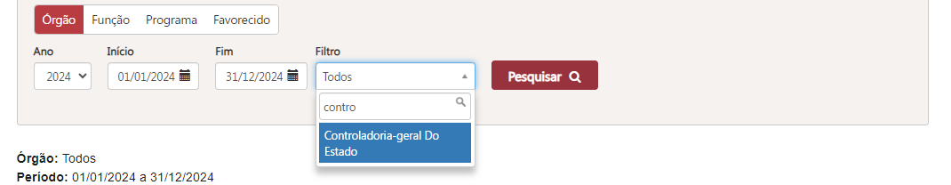
  - 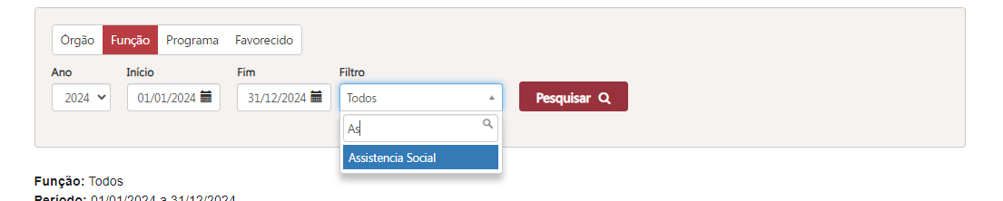
  - 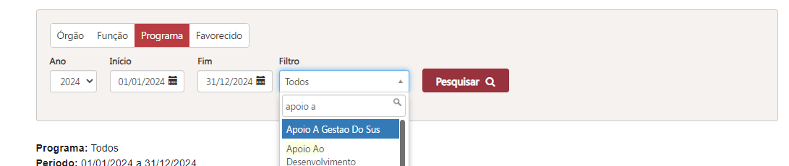
  - Desconsiderar acentuação, letras maiúsculas e minúsculas;
  - Desconsiderar palavras intermediárias (ex.: Ao digitar “gestao pública”, um dos resultados será “Gestão da Administração Pública”);
  - O usuário poderá pesquisar código ou descrição das classificações orçamentárias (eg. Consulta Acordo Judicial da Vale - PdT MG).
  - O usuário poderá pesquisar por qualquer coluna na tabela de resultados.
CONFERE
  - 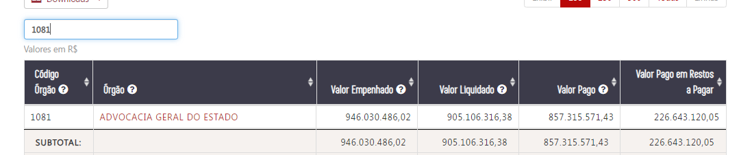
- O design de todas as tabelas de resultados da pesquisa básica deverá apresentar o seguinte comportamento:
  - Cabeçalho fixo - Fixer Header (eg. Consulta de Remuneração do PdT); CONFERE
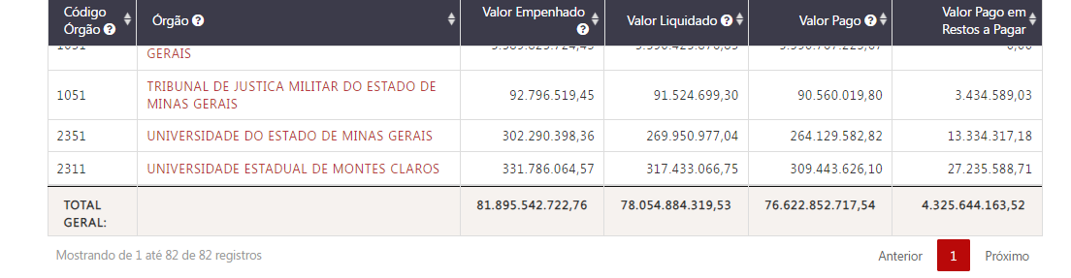
  - Rolagem horizontal - Horizontal Scroll. Quando o número de colunas ultrapassar o limite da página o PdT deve possibilitar a rolagem horizontal; VERIFICAR NA PESQUISA AVANÇADA
  - Colunas movíveis e classificáveis, conforme ocorre atualmente; CONFERE
  - Paginação e seleção da quantidade de linhas a serem exibidas, conforme ocorre atualmente; CONFERE
  - 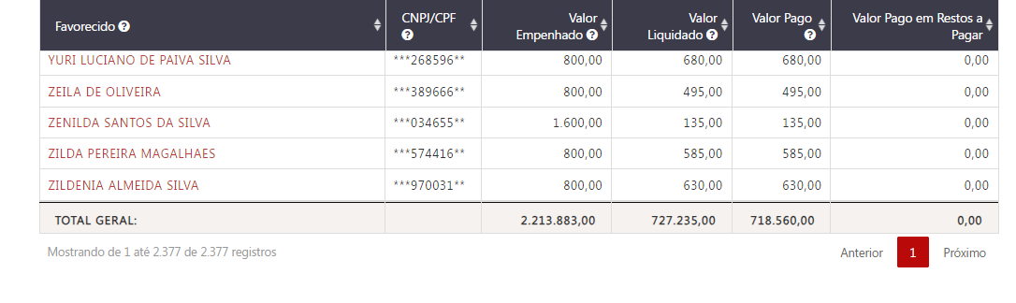
  - O texto deve ser ajustável nas colunas, ou seja, caso seja necessário pode haver quebra de linha; CONFERE
  - A tabela apresentará campos clicáveis (com link) que irão direcionar o usuário para o próximo nível da consulta.
  - Os campos clicáveis serão destacados conforme o layout já adotado pelo PdT - Consulta Acordo Judicial de Reparação da Vale.
  - Todos os termos das tabelas terão tooltip que serão exibidos quando o usuário passar o mouse sobre o ícone de "?"
- A descrição dos tooltips e os campos de cada tabela estão disponíveis em:
  - Especificação Tooltip
  - Especificação Dados
- Todas as funcionalidades não exemplificadas seguirão o mesmo padrão já adotado na consulta Acordo Judicial da Vale do Portal de Transparência.

1. Texto Introdutório
Inclusão de um campo que irá trazer uma breve explicação do conteúdo da consulta. Exemplo: Consulta Acordo Judicial da Vale
O PdT deverá permitir que por meio da área administrativa do Portal a equipe da DTA inclua ou altere os dados de texto desse campo, incluindo os tooltips.
CORRIGIR
Como podemos acessar essa funcionalidade para alteração na área administrativa
- O usuário poderá exibir mais detalhes do texto ao clicar em Mais ou ocultar ao clicar Menos; CONFERE
- A funcionalidade deverá permitir a visualização de tooltip ao posicionar o mouse sobre uma palavra ou termo; CONFERE
- Ao clicar sobre a palavra ou termo o PdT deverá abrir um pop-up em forma de glossário. eg. pop-up CONFERE

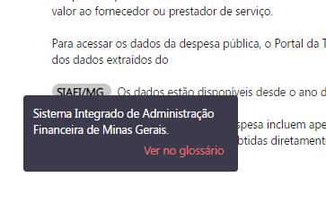
- Ao clicar em qualquer termo destacado o usuário será direcionado para o termo específico dentro do glossário do Portal. CONFERE

2. Leiaute - Barra de navegação

A barra de navegação superior será composta pelos seguintes campos:
- Ícones por tipo de Consulta: Órgão, Favorecido, Programa e Função;
- Ano;
- Período (01/04/2021 a 30/12/2021);
- Opção de 'Filtro;
- Botão 'Monte sua consulta' Essa opção foi inativada nessa primeira entrega
CONFERE
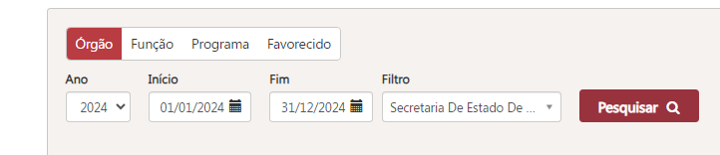

Atributos do campo

- O campo período será no formato dd/mm/aaaa composto por início e fim (eg. 01/04/2021 a 30/12/2021). Como padrão, o campo "Início/Fim" irá exibir o exercício vigente até o último dia de atualização dos dados. CONFERE
- No campo da data o usuário poderá selecionar ou digitar a data na caixa.<br> Exemplo: Portal de Transparêcia ES; CONFERE
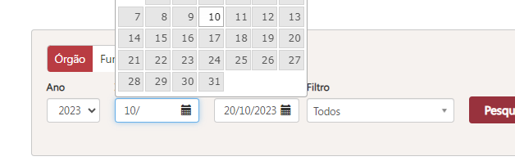
- Caso o usuário digite uma data que ultrapasse o exercício financeiro o PdT deverá exibir uma mensagem orientando que a data esteja dentro do período do exercício financeiro. CONFERE
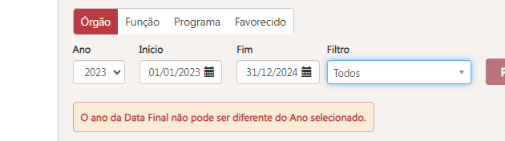
- A busca poderá ser realizada por meio de 4 tipos de filtros:
- Órgão
- Favorecido (Nome ou CPF/CNPJ)
- Função
- Programa

- Quando o usuário posicionar o mouse sobre o ícone será exibido um tooltip com uma breve descrição.
CORRIGIR
A Fonte está fora do padrão adotado nas demais consultas. Ver consulta Acordo Judicial da Vale
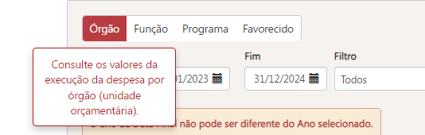
Exemplo Consulta da Vale:
- O comportamento do campo 'Filtro' será conforme o tipo de consulta selecionada e como padrão será exibido a opção 'Todos':
  - Órgão, Função, Programa: Ao selecionar uma das opções o PDT irá permitir que o usuário selecione um item no campo filtro. Esse campo poderá ser selecionado através da barra de rolagem ou por digitação. CONFERE
- Favorecido: Ao selecionar esse tipo de consulta o usuário poderá escolher se a busca será realizada pelo nome do Favorecido ou pelo CPF/CNPJ. Nesse caso, deverá ser exibida uma barra em que o usuário irá digitar os dados.
- CORRIGIR
O texto indicativo para digitação não está sendo exibido por completo.
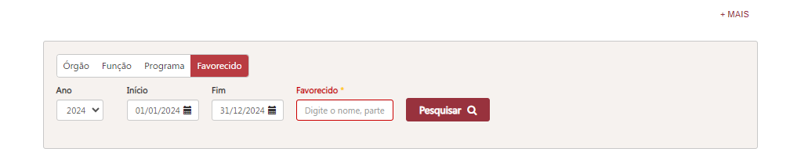
Exemplo
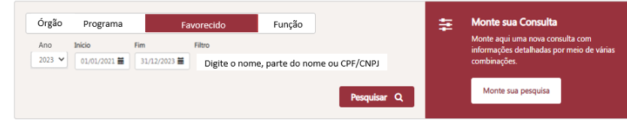
- A barra de pesquisa do campo filtro deverá possuir atributo placeholder para facilitar ou indicar como o campo deverá sem preenchido. Destaca-se que o campo favorecido nome e CNPJ serão obrigatórios para o usuário seguir na busca, conforme ocorre na consulta da Vale. Porém nos demais filtros (órgão, programa, função) a informação deverá ser retornada a medida que o usuário for digitando.<br> (Texto: Digite o nome, parte do nome ou CPF/CNPJ)
- As demais funcionalidades serão as mesmas já adotadas na consulta 'Acordo Judicial de Reparação da Vale'

3. Leiaute - Tabelas de Resultados
- A tabela de resultado levará em consideração os parâmetros dos filtros aplicados pelo usuário.
- A pesquisa básica irá apresentar como padrão a tabela de resultados com os dados do exercício vigente por Órgão. CONFERE
- Como padrão os dados serão exibidos no formato de tabela e caso o usuário queira visualizar os dados em forma de gráfico deve clicar em 'Exibir Gráfico' e os dados da tabela serão deslocados para baixo. Para retornar a exibição para o formato tabela o usuário deve clicar em 'Ocultar Gráfico'
- A opção de 'Exibir linhas' (quantidade de linhas) será exibida na parte superior da tabela. CONFERE
- O usuário poderá solicitar a exibição dos dados com código e descrição. Ao clicar no botão 'Exibir/Ocultar Código' uma nova coluna será adicionada a esquerda de cada coluna que tenha a descrição. CORRIGIR A opção ‘Exibir/Ocultar Código” não está sendo exibida na consulta.
- Os valores TOTAL GERAL e o SUBTOTAL serão exibidos na tabela de resultados de acordo com o comportamento do usuário:
- TOTAL GERAL: quando o usuário não aplicar nenhum filtro na tabela ou quando todos os dados forem exibidos em uma única página, ou seja, sem paginação; CONFERE
- SUBTOTAL: quando o usuário aplicar qualquer filtro na tabela através da barra de pesquisa ou quando houver paginação na tabela de resultado, ou seja, houver mais de uma página de resultado. CONFERE
- 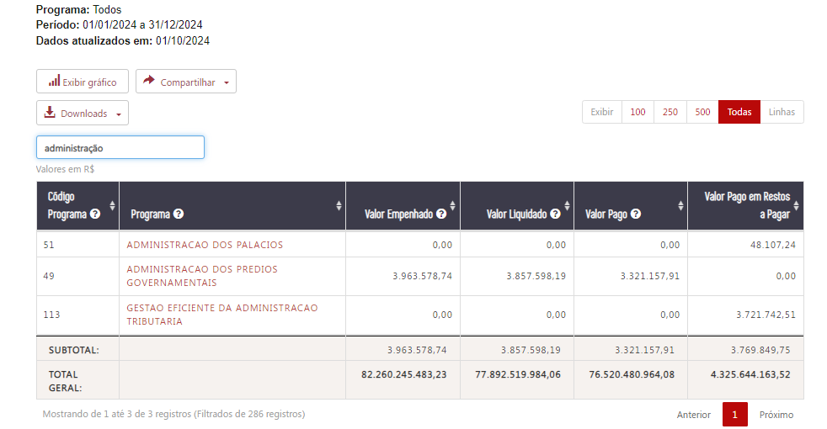
- Os campos clicáveis serão destacados conforme o layout já adotado pelo PdT e terão a imagem de uma lupa. Para exibir mais informações o usuário deverá clicar na lupa da coluna "detalhar": VERIFICAR NA PESQUISA AVANÇADA
- Todos os parâmetros apresentados acima, podem ser verificados na consulta do Portal 'Acordo Judicial da Vale'.

Leiaute - Gráficos
- O usuário terá a opção de verificar a série histórica ao clicar no gráfico de barra;
CORRIGIR
Os Gráficos de barra não estão exibindo a série histórica em todos os filtros.
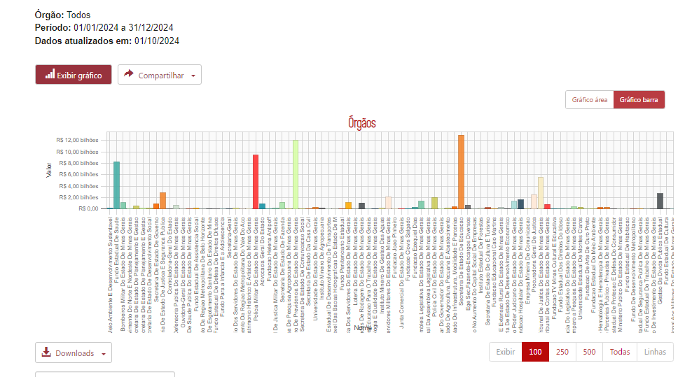

- Os gráficos apresentaram os dados da coluna 'Valor Liquidado'.
- Todos os gráficos deverão apresentar títulos, conforme o usuário for navegando pela consulta.
Exemplo: Consulta de Despesa

CONFERE
- Gráfico de Barra (órgão OK / Função OK / Programa OK /
- 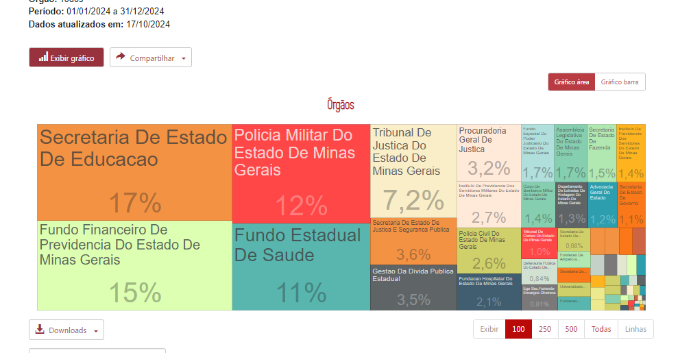
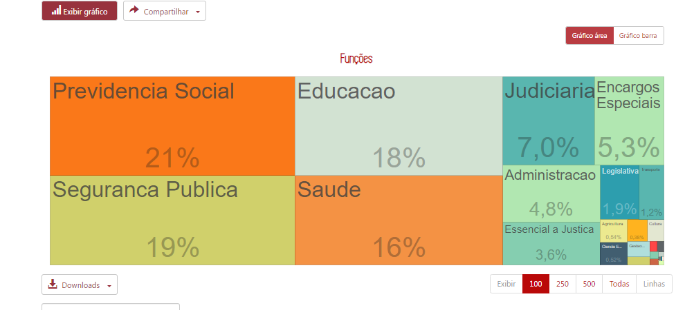
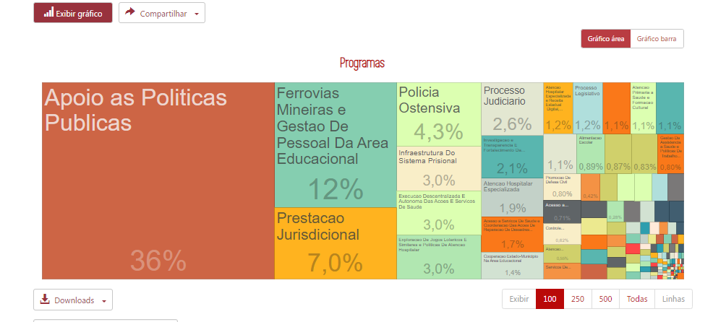
VERIFICAR
Gráfico de Barra – Favorecido
Será possível ou não a exibição do Gráfico no filtro favorecido¿

Download dos dados:
- Download PDF:
- O documento gerado em PDF deverá exibir:
  - logo do Portal de Transparência no início da página; CONFERE
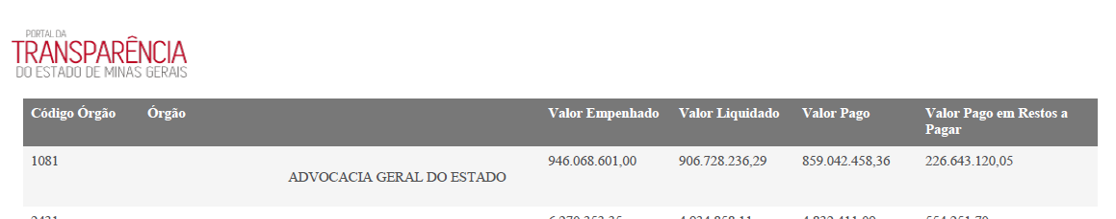

  - URL, paginação e a data no fim da página (data em que a consulta foi realizada); CONFERE
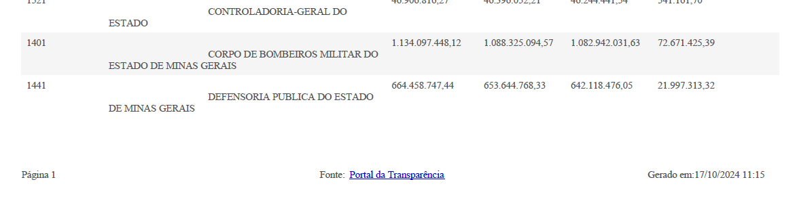
  - O arquivo gerado irá exibir os mesmos dados apresentados na tela considerando todos os filtros aplicados, inclusive TOTAL GERAL ou SUBTOTAL conforme o comportamento do usuário. CONFERE
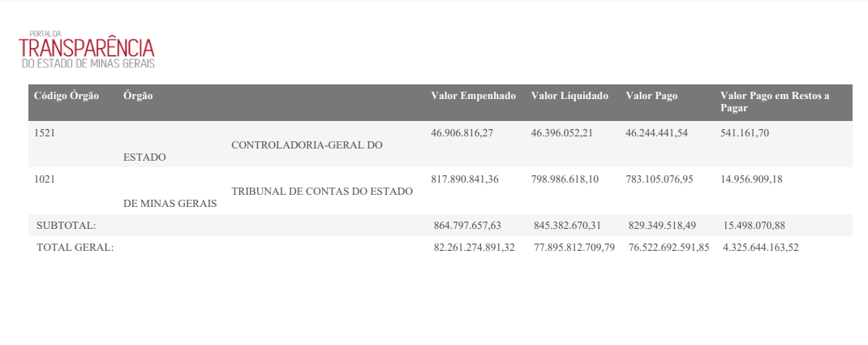
  - ao selecionar essa opção o arquivo PDF deverá ser aberto em outra aba do navegador
  - Período da consulta – CORRIGIR Não está exibindo o período da consulta.
  - 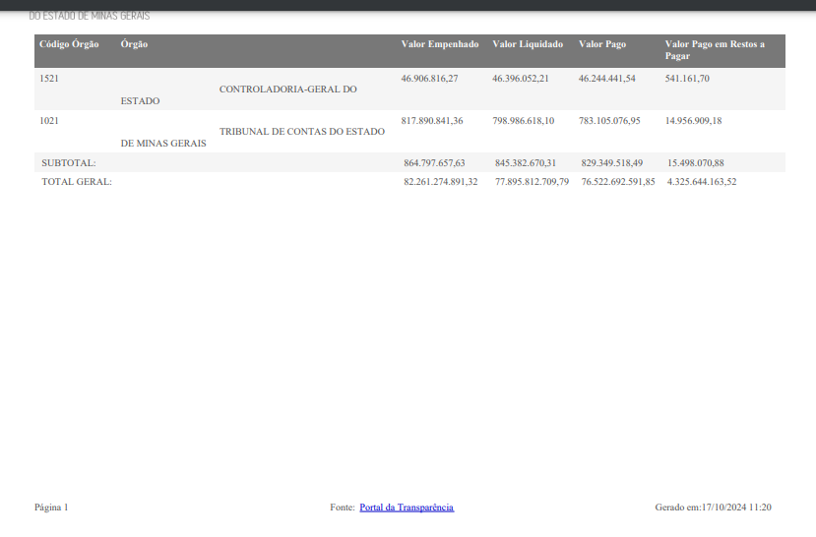

CORRIGIR
Ao clicar o ícone para Download PDF o PDT oferece como nome do arquivo “downloadAcordo”. Favor corrigir
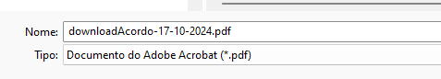

- Download Planilha (CSV):
- O documento gerado em CSV deverá:
  - Exibir a tabela completa de todas as páginas no formato CSV, independente do filtro aplicado. CONFERE
  - Exibir código e descrição em campos distintos, independente do usuário selecionar a opção 'Exibir/Ocultar código' CONFERE
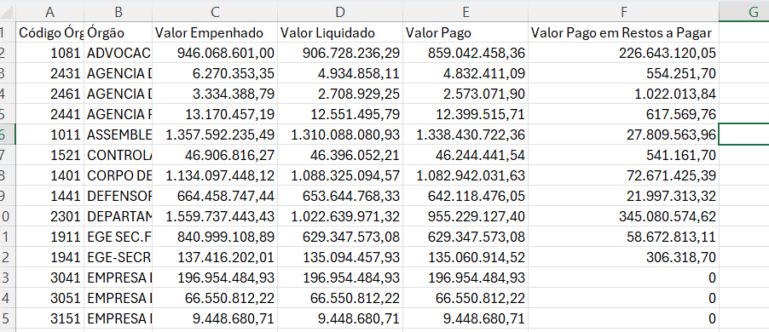
- Download base completa:
- O download da base completa:
  - O usuário será direcionado para o conjunto de dados da respectiva consulta no Portal de Dados Abertos.
CORRIGIR
Incluir a url: https://dados.mg.gov.br/dataset/despesa
  - O PdT deverá permitir que a equipe DTA inclua/altere a url desse campo através da área administrativa do Portal.
VERIFICAR
Informar como podemos ter acesso a essa funcionalidade

